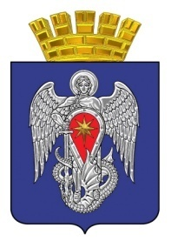

МИХАЙЛОВСКАЯ ГОРОДСКАЯ ДУМА

ВОЛГОГРАДСКОЙ ОБЛАСТИ

РЕШЕНИЕ

Принято Михайловской
городской Думой 30 ноября 2022 г. № 9

О внесении изменения в решение
Михайловской городской Думы Волгоградской области
от 28.09.2018 № 115 «Об установлении земельного налога»

В соответствии с Федеральным законом от 14.07.2022 № 263-ФЗ «О внесении изменений в части первую и вторую Налогового кодекса Российской Федерации», Федеральным законом от 06.10.2003 № 131-ФЗ «Об общих принципах организации местного самоуправления в Российской Федерации» и статьей 19 Устава городского округа город Михайловка Волгоградской области, Михайловская городская Дума Волгоградской области

РЕШИЛА:

1. Внести в решение Михайловской городской Думы Волгоградской области от 28.09.2018 № 115 «Об установлении земельного налога» следующее изменение:

пункт 3 исключить.

2. Настоящее решение подлежит официальному опубликованию и вступает в силу с 01.01.2023 года.

Председатель
Михайловской городской Думы Волгоградской области В.А. Круглов

Глава городского округа
город Михайловка
Волгоградской области А.В.Тюрин

30 ноября 2022 г.

